ТУР ГОРНОЛЫЖНЫЙ ОТДЫХ В БУКОВЕЛЕ!

Стоимость: от 175$ +50 руб. туруслуга
Продолжительность: 7 дней
Выезд из Минска: 19.12.2021, 02.01.2022, 08.01.2022, 15.01.2022, 22.01.2022, 29.01.2022, 05.02.2022, 12.02.2022, 19.02.2022, 26.02.2022, 05.03.2022

Программа тура
1 день
Сбор группы на площади Якуба Коласа.
Отправление автобуса, транзит по территории РБ, ночное прохождение границы с посещением магазина беспошлинной торговли DUTY FREE, транзит по территории Украины.
2 день
Прибытие в Буковель/Яремче. Размещение в отеле на выбор. Свободное время.
3-5 дни
Завтрак в ресторане отеля. Трансфер в Буковель.
Свободное время. У вас будет возможность ознакомиться с окрестностями, взять на прокат снаряжение и просто отдохнуть
В Буковеле 62 трассы различных уровней сложности:
– 8 для профессионалов
– 41 средней сложности
– 12 для новичков.
14 подъемников:
– 11 кресельных 4-х местных
– 1 кресельный 3-х местный
– 1 кресельный 2-х местный
– 1 бугельный
И мультилифт для начинающих и детей (на курорте работают опытные инструктора, которые смогут поставить вас на лыжи или сноуборд)
Если останутся силы после катаний на лыжах или сноуборде, в Буковеле есть сноупарк, сноутюбинг, каток, санная трасса, прокат квадрациклов и снегоходов, самый длинный троллей Укаины, прогулка на собачьих упряжках, обзорный подъемник, воздушный шар, BIKE ZIP, Буковельские горки, экстремальный аттракцион «REVERSE», роуп-джампинг, тролейна переправа, маятник, сноупарк, картинг-центр а также зимняя ярмарка, кафе, рестораны и многое другое.
Трансфер в отель. Ночлег.
6 день
Завтрак в ресторане отеля. Раннее выселение.
Выезд в Буковель.
17:00-18:00 – отъезд домой. Посещение ТЦ. Транзит по территории Украины, пересечение украинско-белоруской границы, транзит по территории РБ.
.
7 день
Прохождение границ Украины и Беларуси. Прибытие в Минск в первой половине дня.
- 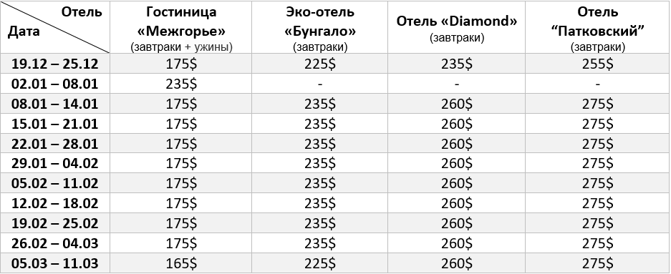
+ туристическая услуга 50BYN
.
.
В стоимость тура входит:
- проезд автобусом туристического класса
- услуги сопровождающего группы
- проживание 4 ночи;
- 4 завтрака;
- 4 ужина (для проживающих в гостинице “Межгорье”);
- Посещение СПА (для проживающих в отеле Diamond).
.
.
В стоимость тура не входит:
- Туристическая услуга – 50BYN, дети до 12 лет – 30BYN;
- ПЦР-тест (организованная сдача, но можно и самостоятельно) – 45BYN
- Медицинская страховка;
- Посещение «Буковельских чанов» 10$;
- Услуги инструктора;
- Прокат снаряжения и подъёмник;
- Личные расходы;
- “Гуцул Ленд” – 5$, дети до 6 лет бесплатно.

